Conectarse a Proxmox a través de ZeroTier



Índice
Descargar ZeroTier 1
Windows 1
Linux 3
Unirse a una red 4
Windows 4
Linux 6
Desconectarse de una Red 7
Windows 7
Linux 8
Conectarse a Proxmox 9
Windows 9
Linux 12

Descargar ZeroTier

Windows

El primer paso es descargar ZeroTier para ello accedemos a su web oficial: https://www.zerotier.com/download/
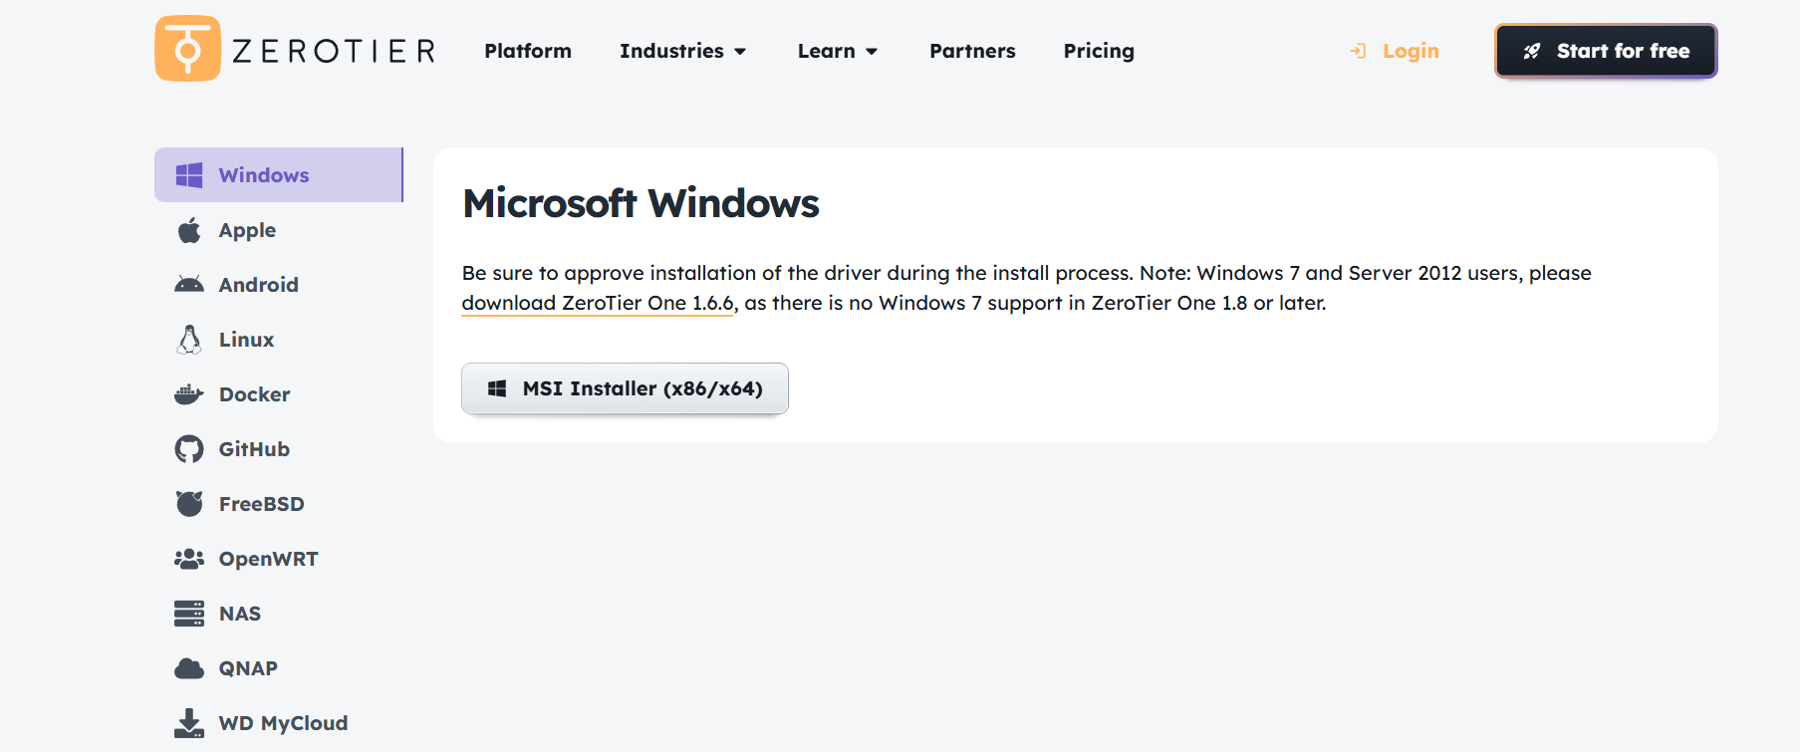
Primero debemos descargar el instalador.

Una vez lo descargamos seguimos el asistente.
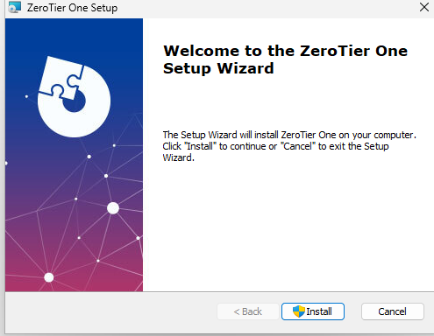

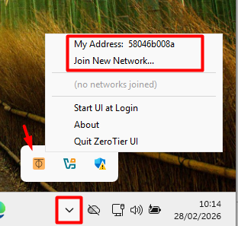
ZeroTier no es una aplicación con interfaz gráfica si no que es una aplicación que se ejecuta en segundo plano en la barra de tareas.
Si clicamos sobre el veremos nuestro ID y unirnos a una red (Join New Network).

Linux

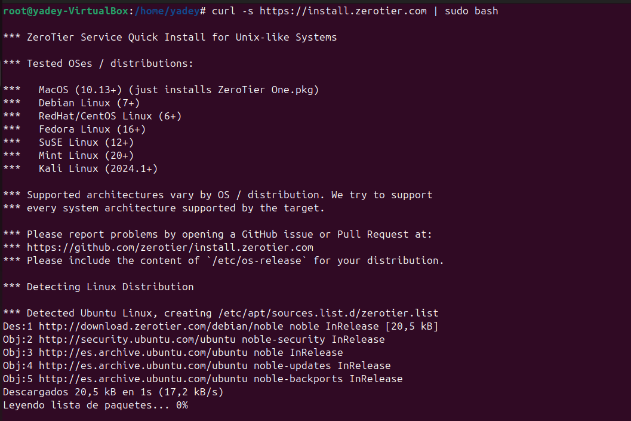
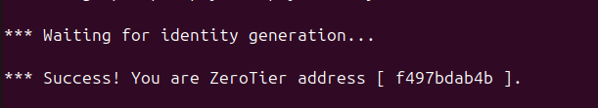
En caso de usar Linux en la propia pagina mencionada arriba nos muestra el comando para descargarlo, principalmente debemos tener el paquete “curl”.
El comando sera: curl -s https://install.zerotier.com | sudo bash
Una vez se instale nos muestra nuestra ID.

Unirse a una red

Windows

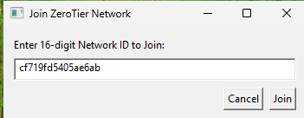
Para unirnos a una red simplemente le damos a Join New Network, se nos abrirá este recuadro en el cual debemos de pegar la ID de la red en este caso actualmente (cf719fd5405ae6ab) y le damos a Join.

Ahora al administrador del ZeroTier en al web le aparecerá el mensaje de que un nuevo dispositivo esta intentando conectarse para que lo autorice o no.
Autorizamos y aparecerá así.

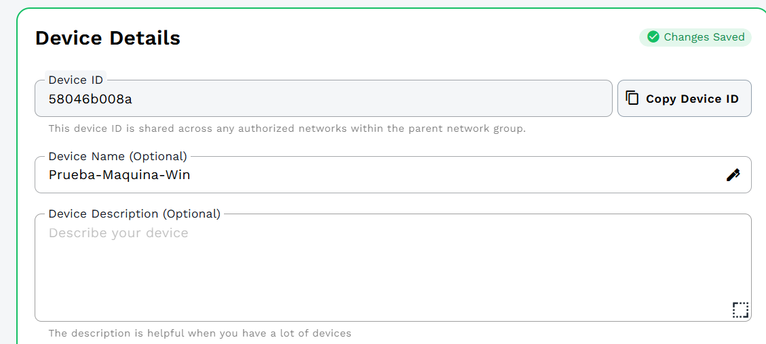
Recordar siempre añadir un nombre al dispositivo para tenerlo identificado.

Linux

Para unirnos a una red usamos el comando “zerotier-cli join <ID Red>”.

Al igual que con Windows el Administrador de la Red nos deberá autorizar.

Recordar poner un nombre al dispositivo para identificarlo.
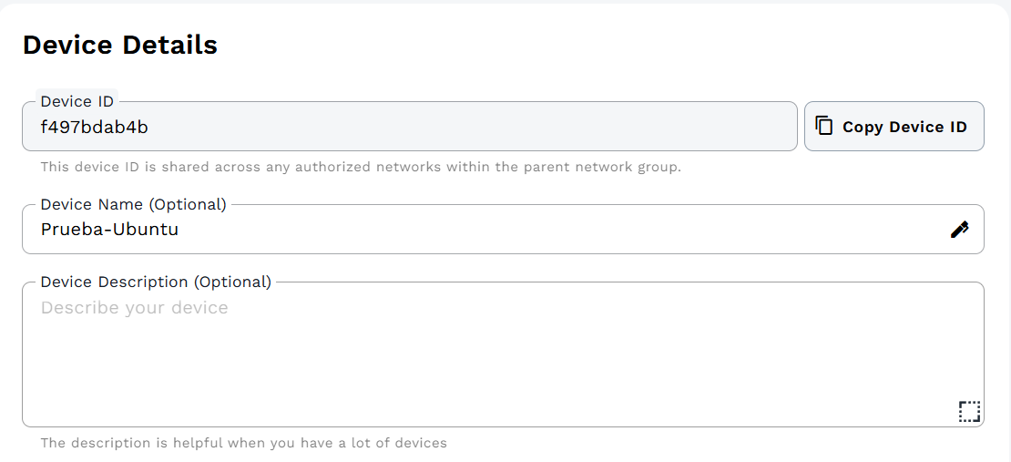

Una vez nos autorice al usar el comando “zerotier-cli listnetworks” nos saldrá la información de la red.

Desconectarse de una Red

Windows
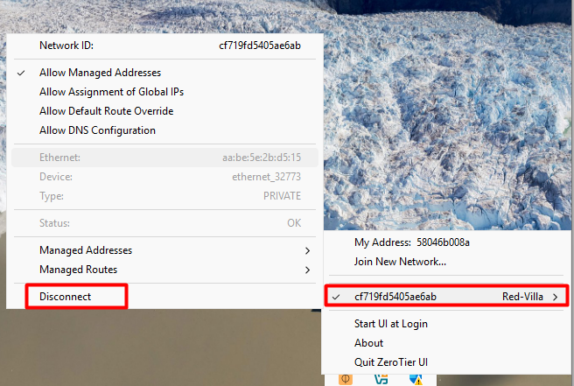
Ahora que ya estamos en una red si clicamos sobre el icono de ZeroTier nos aparecerá de la siguiente manera.
Nos aparecerá la red a la que estamos conectados y para desconectarnos simplemente le damos a “Disconnect”
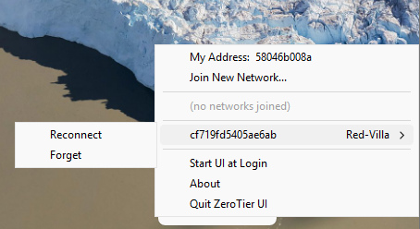
El desplegable se vera nuevamente así mostrando las opciones de “Reconnect” y “Forget”.

Linux

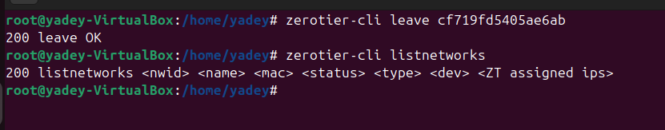
Para desconectarnos de ZeroTier ejecutamos el comando: “zerotier-cli leave <ID>” y comprobamos con “zerotier-cli listnetworks”.

Conectarse a Proxmox

Windows

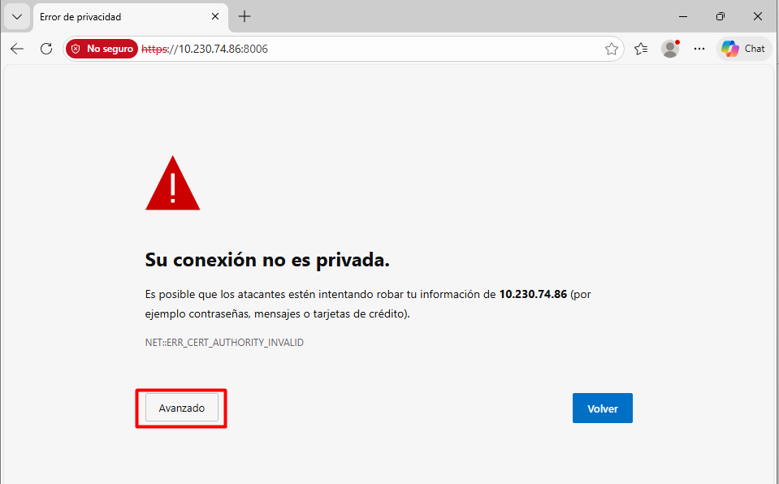
Para conectarnos a Proxmox simplemente abrimos un navegador e introducimos la IP del servidor en ZeroTier con el puerto :8006 (actualmente: 10.230.74.86:8006).
Una vez la introduzcamos nos aparecerá la ventana de sitio no seguro clicamos en avanzado.

Y clicamos sobre “Continuar a”.
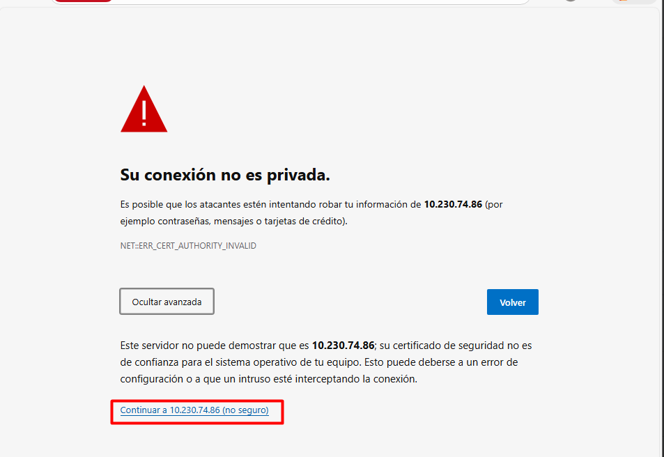

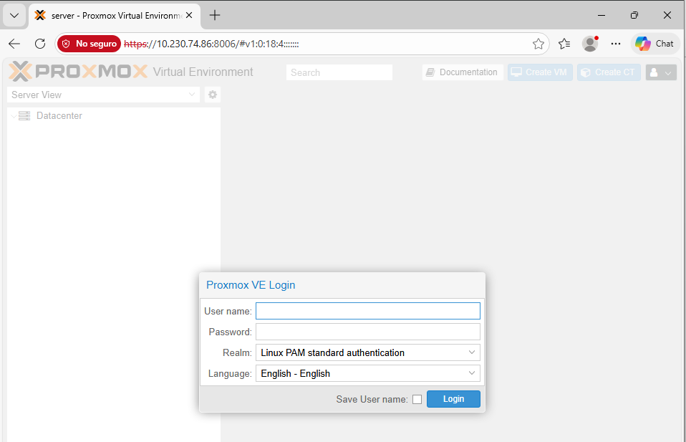
Se nos abrirá la ventana de usuario y contraseña.

Linux

Al igual que en Windows para conectarnos a Proxmox abrimos un navegador e introducimos la IP del servidor en ZeroTier con el puerto :8006 (actualmente: 10.230.74.86:8006).
Una vez la introduzcamos nos aparecerá la ventana de sitio no seguro clicamos en avanzado.
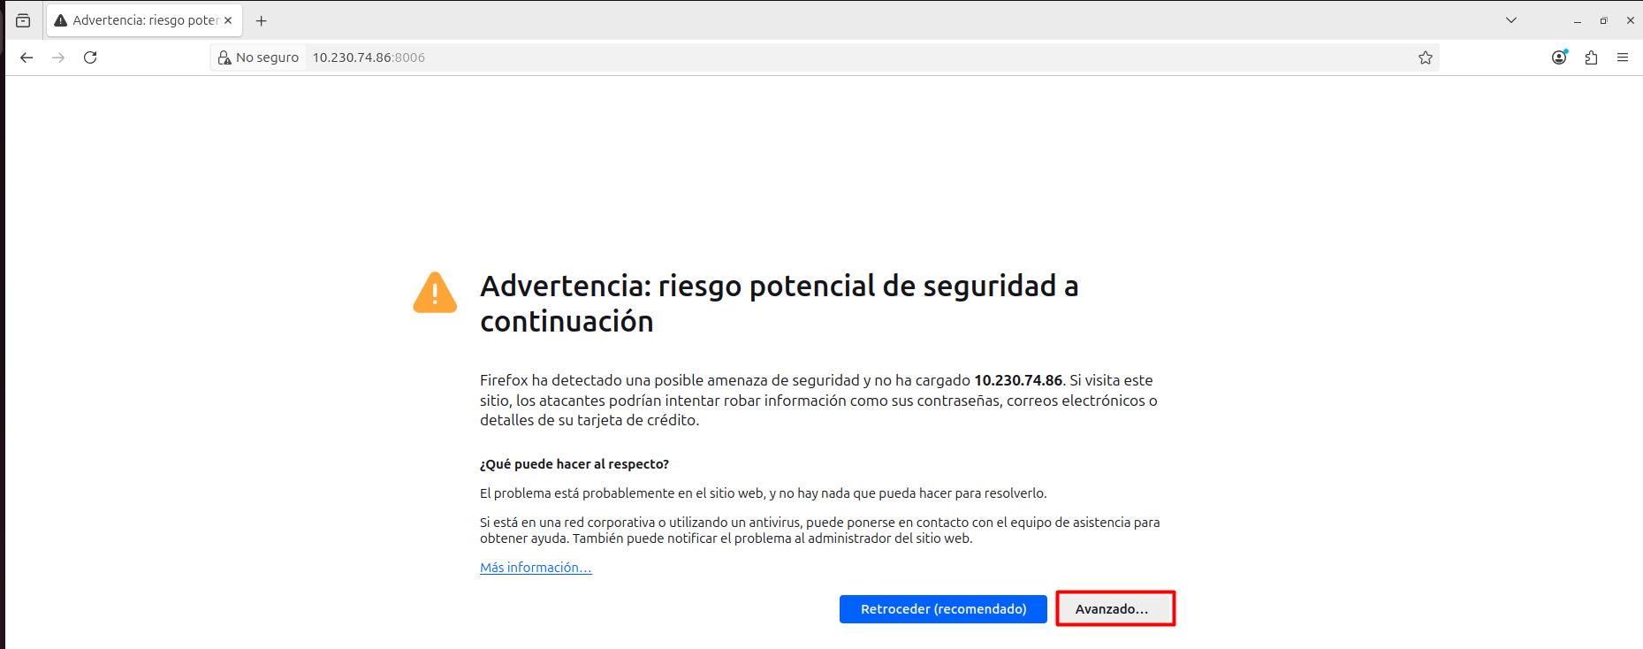

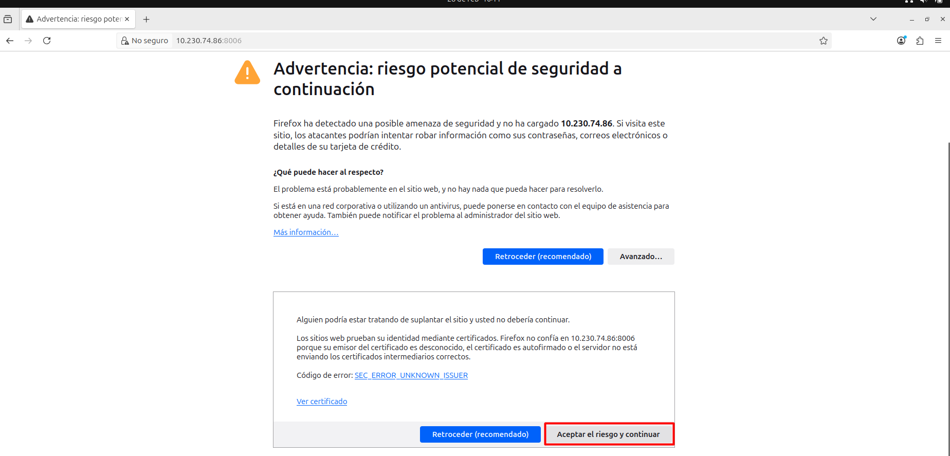
En el desplegable seleccionamos “Aceptar el riego y continuar”.

Ahora ya introducimos usuario y contraseña.
